**Java Web开发**

**实验四**

**作业报告**

|  |  |
| --- | --- |
| 学 院 | 计算机 |
| 所在系 班 级 | 2017软件工程系9班 |
| 学 号 姓 名 | 王晓杰 |
| 指 导 教 师 | 郭晓燕 |
| 完 成 时 间 | 2019年4月 |

# 实验题目

1. 将实验三的三题进行改写，在Servlet控制器中获取信息，验证后根据具体情况跳转到对应页面，成功请求转发到成功页面，否则重定向跳转到失败页面（可将动态验证码添加在页面上）

* 登录页面，提交用户名、密码及身份

改写一：支持中文，确保两种表单提交方式（get、post）都支持中文，另外对程序的空对象情况进行处理。

改写二：比如登录页面除了之前的用户名、密码另外再加上所在专业（计算机、软件工程及网络工程，单选框或下拉列表框皆可），登录成功后根据身份进行跳转，进入对应的页面，页面需显示****专业学号姓名。登录失败转向失败页面，并进行报错！

# 分析与设计

**通过login.jsp程序对登陆页面进行设计，实现学号，姓名，密码，专业，身份的输入，并将信息跳转到t3.java中进行判断**

<form action = *"t3.do"* method = *post*>

学号:<input type = *"text"* name = *"num"* size = *"30"*><br>

姓名:<input type = *"text"* name = *"name"* size = *"30"*><br>

密码:<input type = *"text"* name = *"password"* size = *"30"*><br>

<p>专业:<input type = *"radio"* name = *"major"* value = *"软件工程"*>软件工程

<input type = *"radio"* name = *"major"* value = *"计算机科学与技术"*>计算机科学与技术

<input type = *"radio"* name = *"major"* value = *"网络工程"*>网络工程

<input type = *"radio"* name = *"major"* value = *"信息管理"*>信息管理<br>

<p>请选择你的身份:<input type = *"radio"* name = *"identity"* value = *"student"*>学生

<input type = *"radio"* name = *"identity"* value = *"teacher"*>教师<br>

<p><input type = *"submit"* value =*"登陆"*>

**对登陆页面获得的信息进行判断处理，并根据结果实现跳转**

@WebServlet("/t3.do")

**public** **class** t3 **extends** HttpServlet {

/**

*

*/

**private** **final** String SUCCESSTEACHER_VIEW = "successteacher.jsp";

**private** **final** String SUCCESSSTUDENT_VIEW = "successstudent.jsp";

**private** **final** String FAIL_VIEW = "fail.jsp";

**private** **final** String LOGIN_VIEW = "login.jsp";

**protected** **void** doPost(HttpServletRequest request, HttpServletResponse response)

**throws** ServletException, IOException {

// **TODO** Auto-generated method stub

String num = request.getParameter("num");

String password = request.getParameter("password");

String identity = request.getParameter("identity");

request.setCharacterEncoding("utf-8");

**if**(checkLogin(num, password))

{

**if**(identity.equals("student"))

{

request.getRequestDispatcher(SUCCESSTEACHER_VIEW)

.forward(request, response);

}

**else** **if**(identity.equals("teacher"))

{

request.getRequestDispatcher(SUCCESSSTUDENT_VIEW)

.forward(request,response);

}

}

**else**

{

response.sendRedirect(FAIL_VIEW);

}

}

**private** **boolean** checkLogin(String num, String password) {

**if**(num.equals("03171515") && password.equals("991211"))

**return** **true**;

**else**

**return** **false**;

}

}

**若为学生身份则跳转到successstudent.jsp**

<body>

登陆成功!<br>

<%

request.setCharacterEncoding("utf-8");%>

<% String num = request.getParameter("num");

out.println("学号: " + num );%><br>

<% String name = request.getParameter("name");

out.println("姓名: " + name );%><br>

<% String major = request.getParameter("major");

out.println("专业: " + major );%><br>

</body>

**若为老师身份则跳转到successteacher.jsp**

<body>

登陆成功!<br>

<%String name = request.getParameter("name");

out.println("欢迎"+name+"老师" );%>

<br>

</body>

**若登陆失败跳转到fail.jsp**

<body>

登陆失败！<br>

<% request.setCharacterEncoding("UTF-8");%>

<% String num = request.getParameter("num");

String name = request.getParameter("name");

String password = request.getParameter("name");

String identity = request.getParameter("identity");

**if**(num == **null** || name == **null** || password == **null** || identity == **null**)

{

**if**(num == **null**)

{

out.println("学号为空，请重新输入！");

**if**(password == **null**)

{

out.println("密码为空，请重新输入！");

**if**(identity == **null**)

{

out.println("身份为空，请重新输入！");

}

}

}

}

**else**

{

**if**(!num.equals("03171515"))

{out.println("您输入的学号有误，请重新输入！");}

**else** **if**(!password.equals("991211"))

{out.println("您输入的密码有误，请重新输入！");}

}

%><br>

<a href = *"login.html"*></a><br>

</body>

# 运行效果图

登陆界面

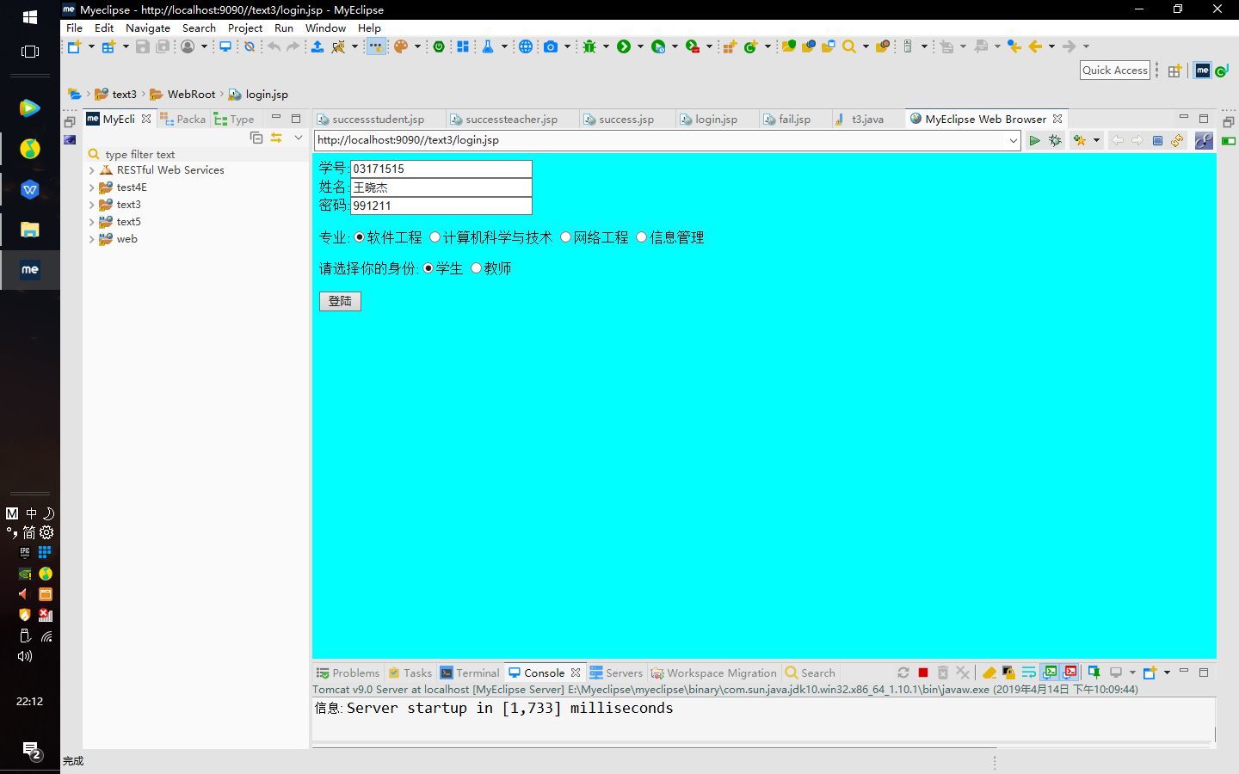

学生界面

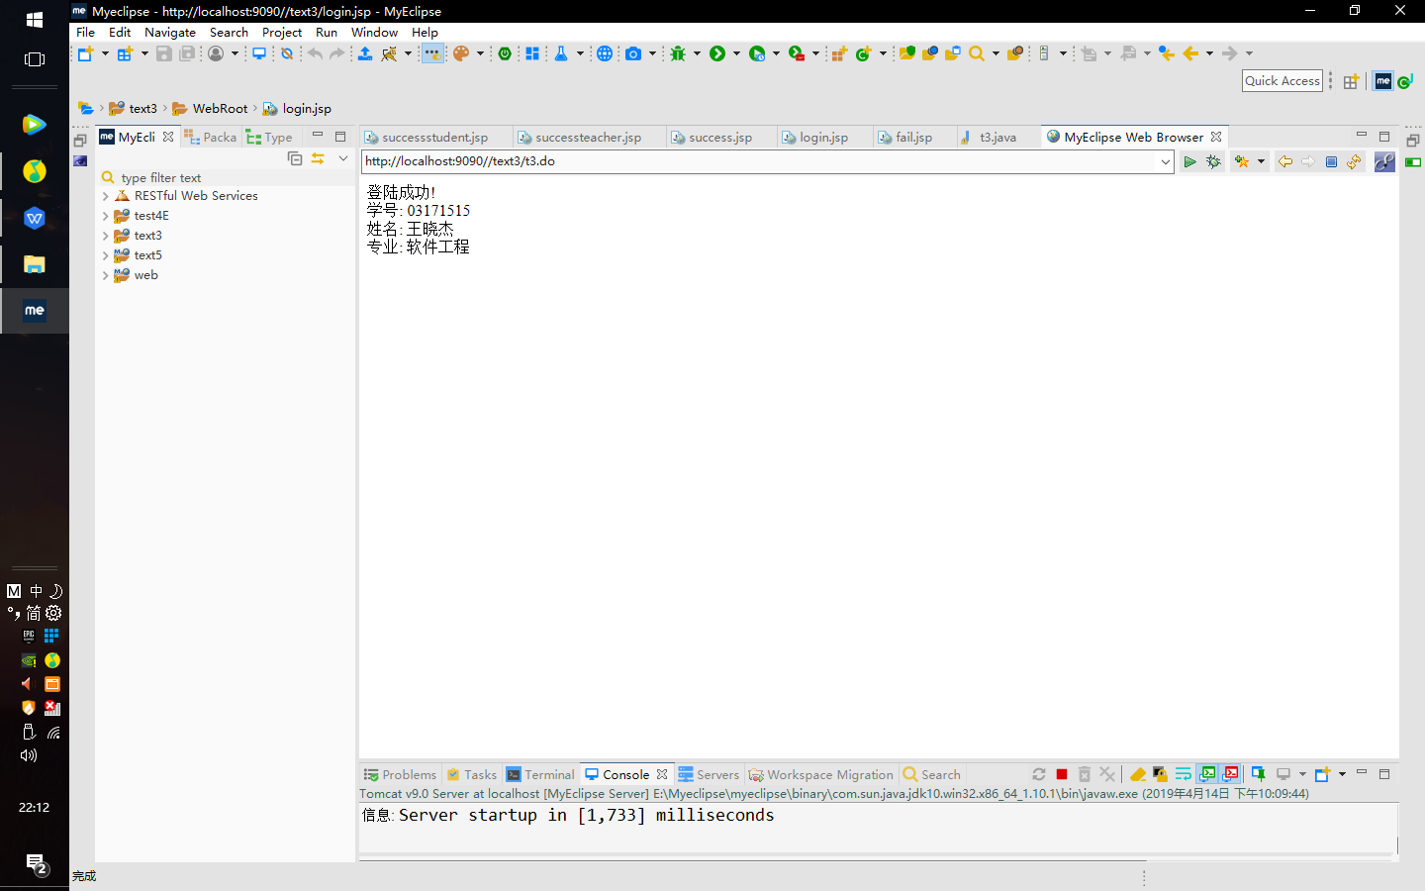

老师界面

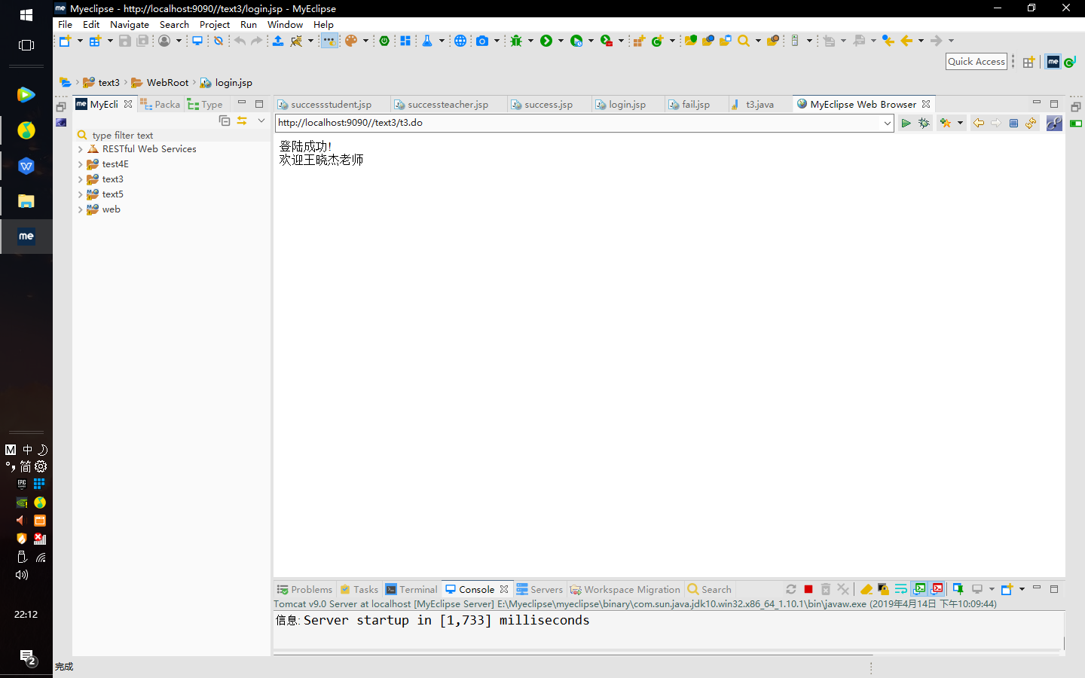

失败界面

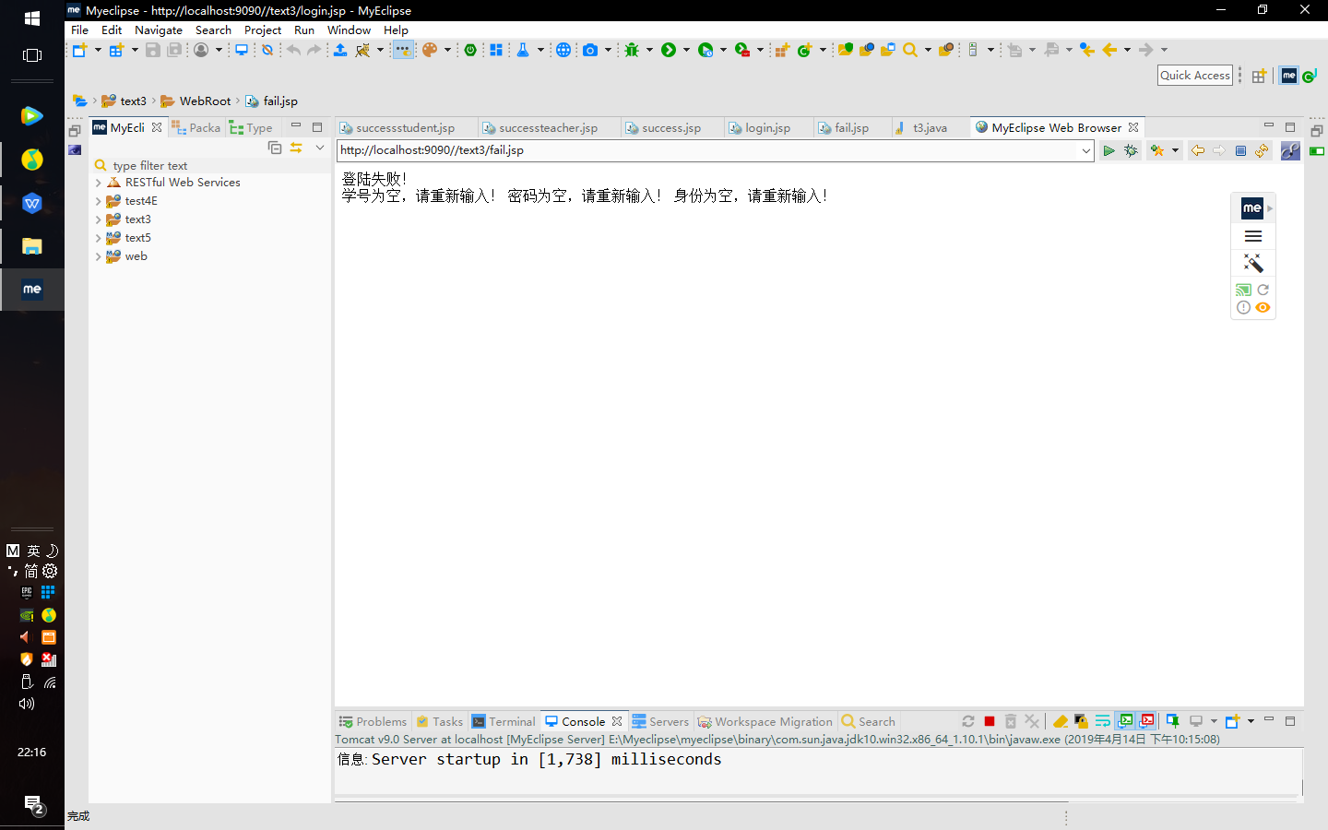

# 收获与问题

了解并掌握重定向与转发之间的区别与应用